Промежуточная аттестация по английскому языку за 1 полугодие 7 класса

Спецификация работы
Характеристика структуры и содержания контрольно-измерительных материалов:
КИМ состоит из двух частей:
письменной (разделы 1–5, включающие задания по аудированию, чтению, задания на контроль лексико-грамматических навыков учеников и знания речевого этикета); устной (раздел 6, содержащий задания по говорению).

1.Назначение КИМ – оценить уровень усвоения учащимися материала тем №1-5

- Документы, определяющие содержание диагностической работы
Содержание теста определяется на основе Федерального государственного образовательного стандарта основного общего образования

- Характеристика структуры КИМ.
Работа включает 56 заданий. Распределение заданий КИМ по типам даётся в таблице 1.
Таблица 1. Распределение заданий по типам
Раздел теста | Число заданий | Тип задания | Уровень сложности задания | Максимальный балл
Раздел 1 (лексика) | 20 | КО | Б | 20
Раздел 2 (грамматика) | 15 | КО | Б | 20
Раздел 3 (речевой этикет) | 5 | КО | Б | 10
Раздел 4 (чтение) | 10 | КО | Б | 20
Раздел 5 (аудирование) | 5 | КО | Б | 10
Раздел 6 (говорение) | 1 | РО | П | 7
Итого | 56 |  |  | 87
КО – задания с кратким ответом, РО – задания с развернутым ответом

- Жанрово-стилистическая принадлежность текстов, используемых в разделе 5 (задания по аудированию) и разделе 4 (задания по чтению)
В разделе 5 (задания по аудированию) используются высказывания собеседников в распространенных стандартных ситуациях повседневного общения по темам 1-5 учебника.
Длительность звучания текста для аудирования – 1,5–2 минуты.
В аудиозаписи все тексты звучат дважды. Тексты для аудирования звучат в исполнении носителей языка. В разделе 4 (задания по чтению) используются художественные тексты.

Объем текстов для чтения – 100-150 слов.
Языковая сложность текстов для аудирования и чтения соответствует базовому уровню сложности теста. Тематическое содержание текстов для аудирования и чтения определяется предметным содержанием речи, представленном в темах 1-5 учебника.

- Распределение заданий КИМ по содержанию, проверяемым умениям и способам деятельности
В тесте проверяется иноязычная коммуникативная компетенция учащихся 7 класса. Тест нацелен на проверку речевых умений выпускников в четырех видах речевой деятельности (аудировании, чтении, письме, говорении), а также некоторых языковых навыков. В частности, в экзаменационной работе проверяются:
    - умение понимать на слух основное содержание прослушанного текста и умение понимать в прослушанном тексте запрашиваемую информацию;
    - умение читать текст с пониманием основного содержания и умение понимать в прочитанном тексте запрашиваемую информацию;
    - навыки использования языковых единиц в коммуникативно-значимом контексте;
    - умение устного иноязычного общения в предлагаемых коммуникативных ситуациях.

- Дополнительные материалы и оборудование
Перечень дополнительных материалов и оборудования утвержден приказом Рособрнадзора.
Каждая аудитория для проведения письменной и устной части теста по иностранным языкам должна быть оснащена техническим средством, обеспечивающим качественное воспроизведение аудиозаписей на компакт- дисках (СD) для выполнения заданий раздела 5
«Задания по аудированию».

- Продолжительность теста
Время выполнения первых 5-ти заданий составляет 40 минут. Время выполнения задания по говорения составляет 2 минуты на ученика.

- Система оценивания выполнения отдельных заданий и диагностической работы в целом
Каждое правильно выполненное задание 1–30 оценивается 1 баллом, задания 31-55 – 2 баллами. Выполнение заданий в разделе 6 «говорение» оценивается по критериям (максимально 7 баллов).
Уровень сложности заданий определяется сложностью языкового материала и проверяемых умений, а также типом задания.
Таблица 4. Таблица перевода баллов в отметки по пятибалльной шкале
Отметка по пятибалльной шкале | «2» | «3» | «4» | «5»
Баллы | 0–34 | 35-54 | 55-72 | 73-87

Кодификатор планируемых умений
№ задания | Описание элементов содержания, проверяемых в ходе теста
A, B, C, D | - узнавать в письменном тексте изученные лексические единицы (слова, словосочетания, реплики-клише речевого этикета), в том числе многозначные в пределах тематики основной школы;  - употреблять в устной и письменной речи в их основном значении изученные лексические единицы (слова, словосочетания, реплики-клише речевого этикета), в том числе многозначные, в пределах тематики
основной школы в соответствии с решаемой коммуникативной задачей;
• соблюдать существующие в английском языке нормы лексической сочетаемости;
E, F | - распознавать и употреблять в речи различные коммуникативные типы предложений: повествовательные (в утвердительной и отрицательной форме) вопросительные (общий, специальный, альтернативный и разделительный вопросы), побудительные (в утвердительной и отрицательной форме) и восклицательные;  - распознавать и употреблять в речи распространенные и нераспространенные простые предложения, в том числе с несколькими обстоятельствами, следующими в определенном порядке;  - распознавать и употреблять в речи местоимения: личные (в именительном и объектном падежах, в абсолютной форме), притяжательные, возвратные, указательные, неопределенные и их производные, относительные, вопросительные;  - распознавать и употреблять в речи глаголы в наиболее употребительных временных формах действительного залога: Present Simple, Future Simple и Past Simple, Present и Past Continuous, Present Perfect;  - распознавать и употреблять в речи различные грамматические средства для выражения будущего времени: Simple Future, to be going to, Present Continuous;  - распознавать и употреблять в речи модальные глаголы и их эквиваленты (may, can, could, be able to, must, have to, should);  - распознавать и употреблять в речи предлоги места, времени, направления;
G | употребление в устной и письменной речи в ситуациях формального и неформального общения основных норм речевого этикета, принятых в странах изучаемого языка;
H | Выборочное понимание нужной информации, представленной в явном и в неявном виде, в несложных аутентичных текстах, содержащих отдельные неизученные языковые явления.
I | Выборочное понимание необходимой/запрашиваемой информации в несложных звучащих аутентичных текстах
J | Говорение: построение связного монологического высказывания с опорой на зрительную наглядность и/или вербальные опоры (ключевые слова, план, вопросы) в рамках освоенной тематики;

Предметное содержание речи (во всех разделах работы)

Тема 1. Взаимоотношения в семье и с друзьями. Семейные праздники. Обязанности по дому

Тема 2. Внешность и характер человека (литературного персонажа)

Тема 3. Досуг и увлечения (хобби) современного подростка (чтение, кино, театр, музей, спорт, музыка)

Тема 4. Здоровый образ жизни: режим труда и отдыха, фитнес, сбалансированное питание

Тема 5. Покупки: одежда, обувь и продукты питания

Контрольно-измерительные материалы
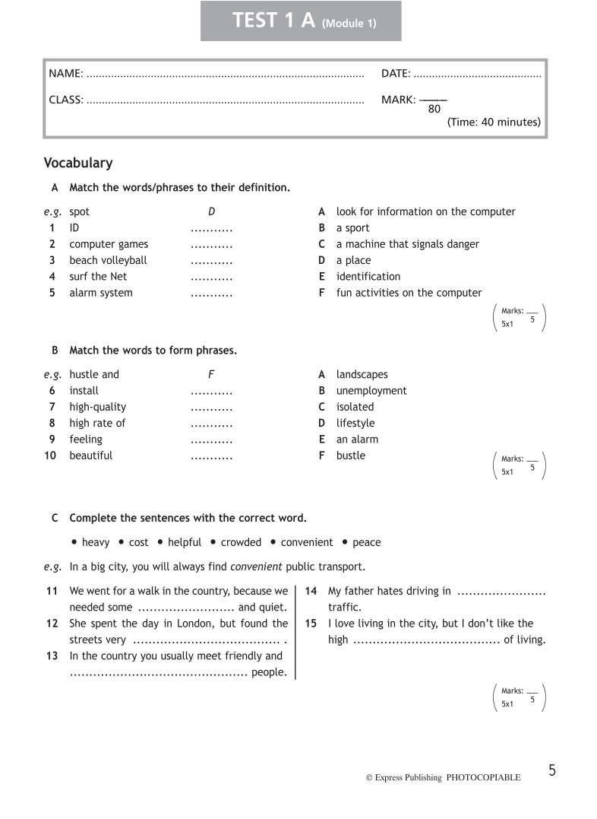

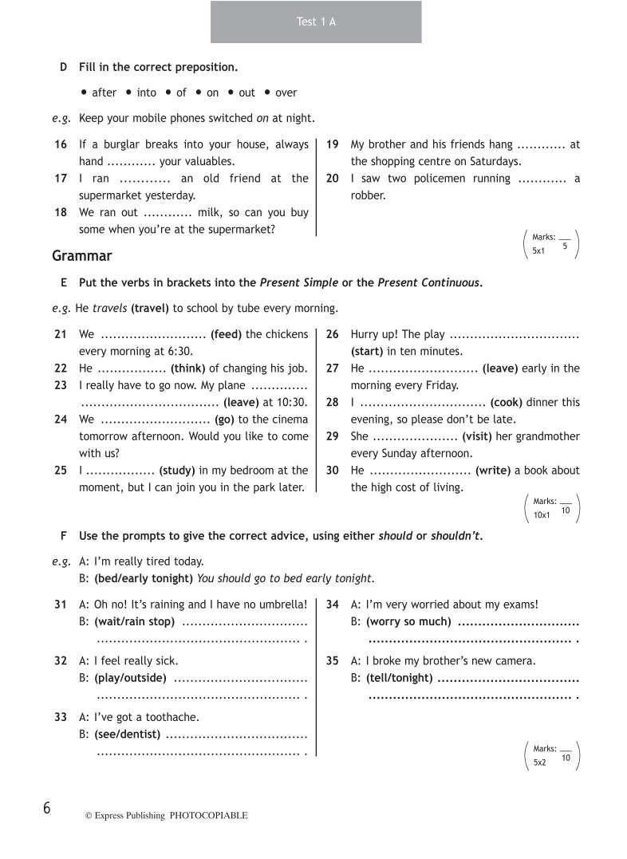

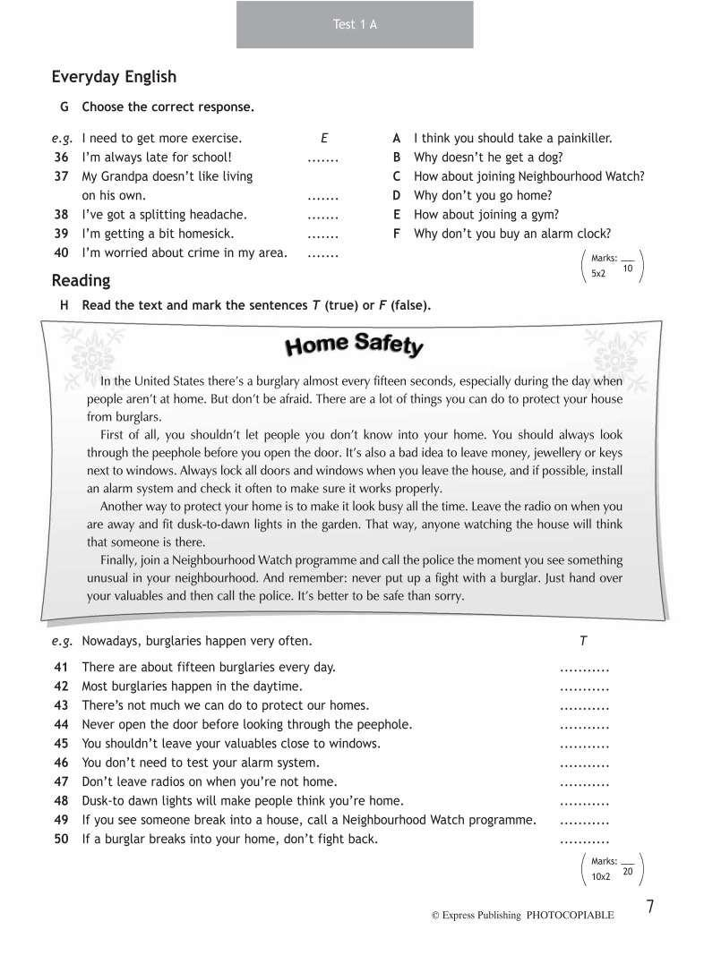

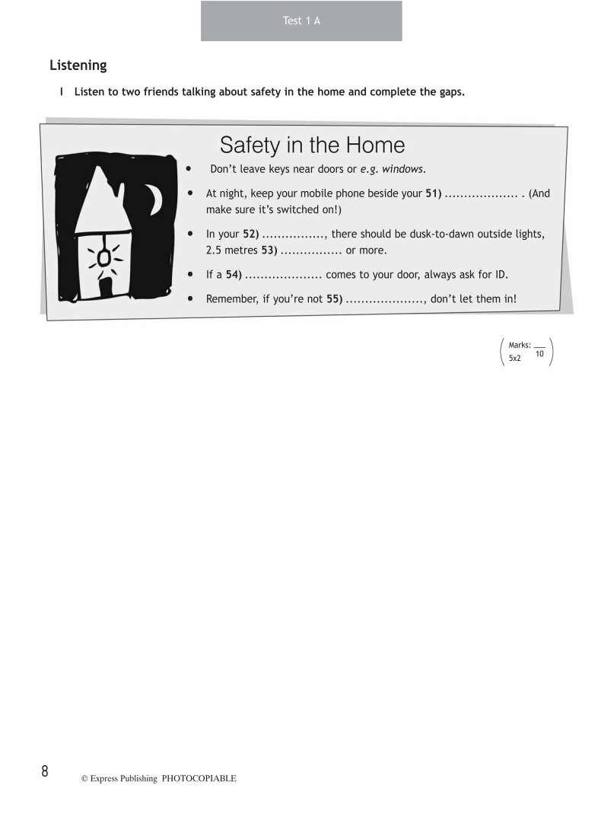
.

Speaking

Выберите фотографию и опишите её. (7-8 фраз) У вас есть полторы минуты на подготовку. План ответа поможет вам: • Who is in the photo
    - Where they are
    - What he/she/they look(s) like
    - What he/she/they is/are wearing
    - What he/she/they is/are doing
    - Whether you like the picture or not, why

